Universidad Fidélitas
Ingeniería en Sistemas de Computación
SC-403 – Desarrollo de Aplicaciones Web y Patrones
Caso Práctico #1
Profesor:
José Antonio Ortega González
Estudiante:
Montero Hernández Josué David
Fecha de Entrega:
Martes, 24 de febrero
l Cuatrimestre, 2026

Resumen Caso Practico 1
En este caso práctico desarrollé una aplicación web utilizando Spring Boot y Thymeleaf, aplicando el patrón MVC como se trabajó en clase. El proyecto fue organizado separando claramente las capas de dominio (Model), servicio (Service), controladores (Controller) y vistas (View), manteniendo la lógica de negocio en la capa Service y evitando cargar responsabilidades en los controladores.
La aplicación funciona completamente en memoria utilizando listas (List), sin conexión a base de datos, tal como se indicó.

Gestión de Salas
Se implementó el registro de salas permitiendo ingresar nombre y capacidad, aplicando validaciones básicas como campo obligatorio y capacidad mayor a cero. Las salas se almacenan en memoria y se muestran en una tabla utilizando th:each para recorrer la colección.
Además, aunque no era obligatorio según lo indicado en clase, decidí implementar la funcionalidad de eliminación para que el sistema tuviera un comportamiento más completo.

Gestión de Reuniones
Se desarrolló el registro de reuniones permitiendo ingresar título, fecha y hora, y seleccionar una sala desde un select dinámico cargado desde la capa Service. La relación entre salas y reuniones se maneja mediante el atributo salaId, permitiendo que una sala tenga múltiples reuniones y que cada reunión pertenezca a una única sala.
Las reuniones se muestran en una tabla donde se visualiza el nombre de la sala asociada. Para la eliminación de reuniones se implementó una ventana modal utilizando Bootstrap, mejorando la confirmación de la acción y la experiencia visual. La funcionalidad de edición no fue implementada ya que no era requerida.

Mejoras adicionales
Como mejora visual y para facilitar la demostración del sistema, agregué datos iniciales “quemados” en memoria para que al iniciar la aplicación ya existan salas y reuniones de ejemplo. También se creó una vista principal (Home) para organizar la navegación entre los módulos.

Conclusión
La aplicación compila y ejecuta correctamente, utiliza Spring Boot con Thymeleaf, implementa el patrón MVC de forma adecuada, maneja correctamente los métodos HTTP y usa RedirectAttributes cuando corresponde. El código se mantiene organizado por capas y la lógica de negocio está correctamente ubicada en la capa Service.

Repositorio
Link del repo:
https://github.com/josu04Hdez/Caso_Practico_1-
Capturas Home:
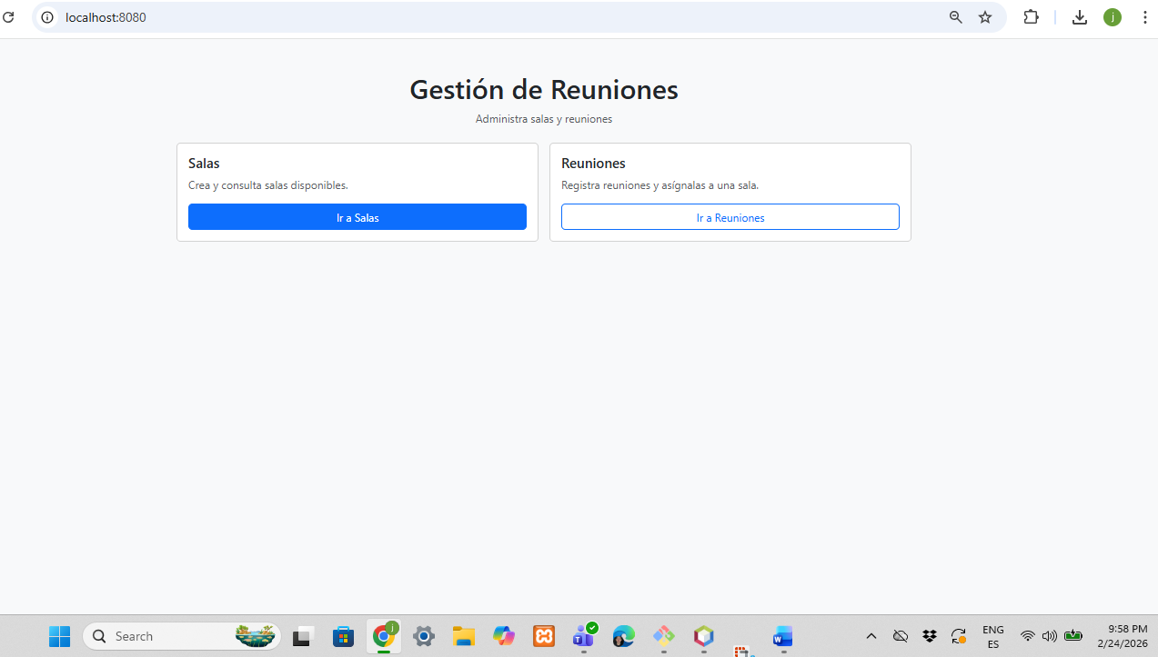
Capturas Salas:

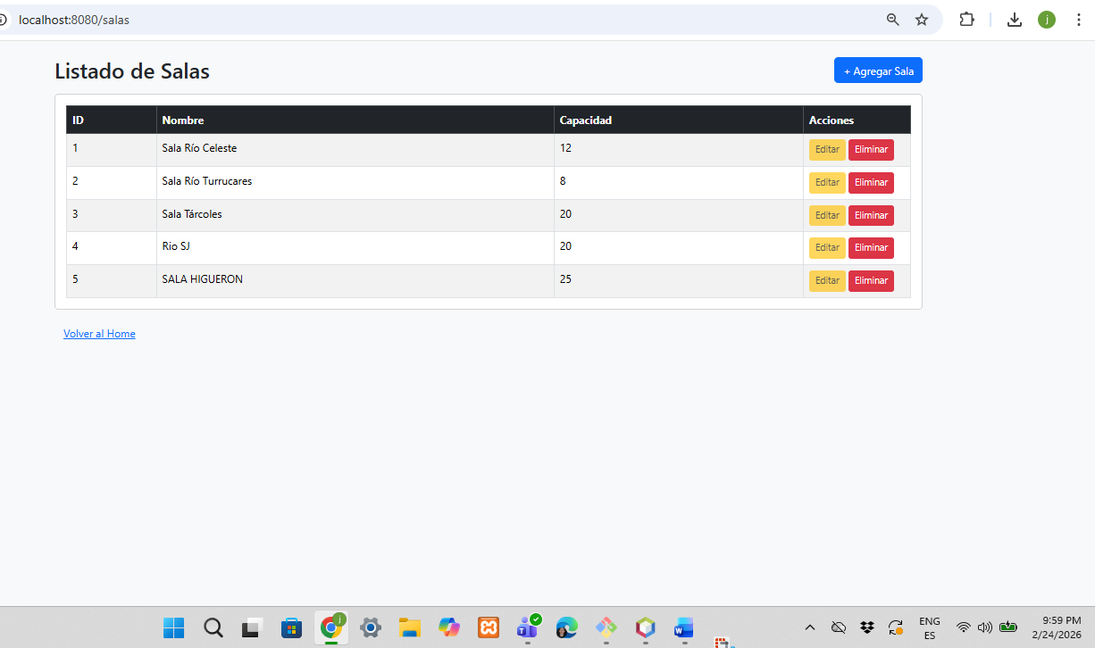
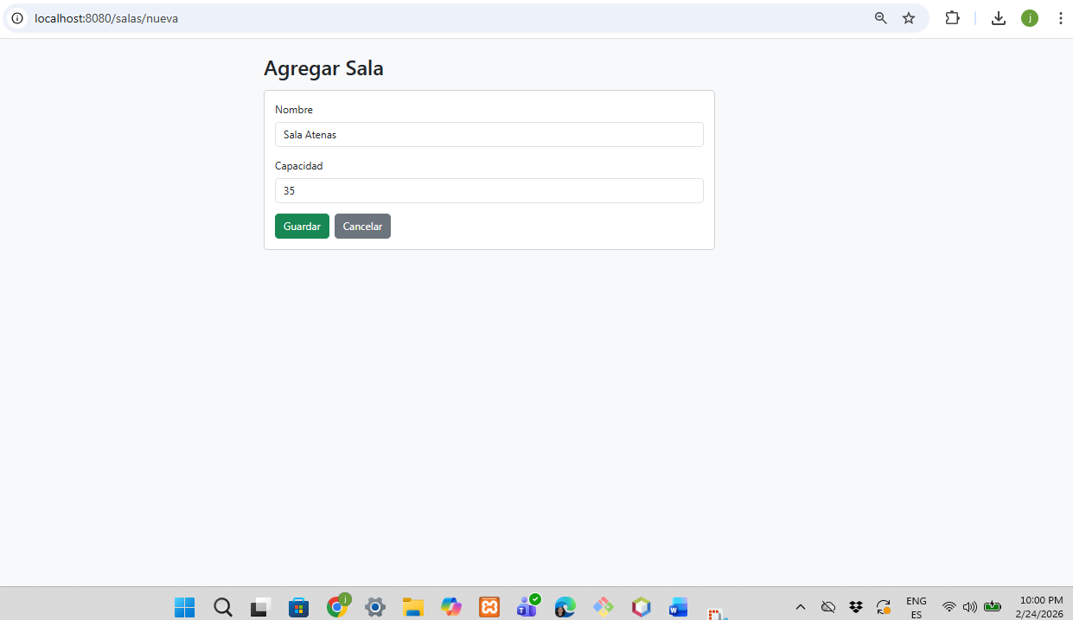

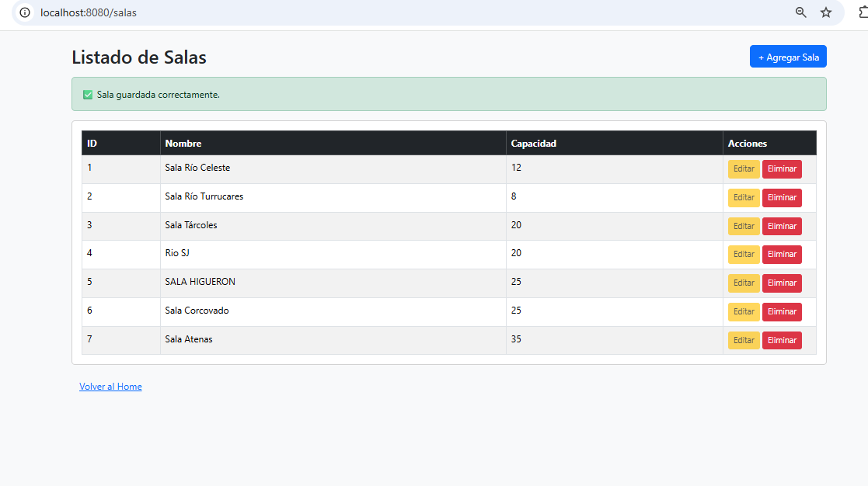
Capturas Reuniones:
